Second livrable dans le cadre des PPE en BTS SLAM

CHARRUE Mérovée

BIREM Idriss

DIOT Stéphane

**Dossier de**

**CONCEPTION**

**&**

**Dossier de Tests**

*Sommaire*

**Dossier de conception**

1. Introduction
   1. Objectifs ....................................................................................... p.3
   2. Interface matérielle, logiciel et IHM ............................................ p.3
   3. Fonctions ...................................................................................... p.3
   4. Contraintes ................................................................................... p.3
2. MCD / MLD ........................................................................................... p.4
3. Structure ................................................................................................. p.5
4. Descriptions par modules
   1. Description .................................................................................p.5-9
   2. Fonctions ................................................................................... p.6/9
   3. Structure du module + algorithmes ........................................... p6/9
   4. Détails des fichiers .................................................................. p.8/10
5. Choix techniques .................................................................................. p.11
6. Conclusion ............................................................................................ p.12

**Dossier de tests**

I/ Introduction..................................................................................................p15

II/ Environnement de tests....................................................................................................................p15

III/ Tests d’intégrations.....................................................................................p17

IV/ Tests unitaires

1) 1er scénario (fichier produit)................................................................p18

2) 2e scénario (espace membre + produit)...............................................p19

V/ Conclusion.........................................................................................................p22

**Dossier de conception**

**Introduction :**

1. Objectifs

Le client désire ajouter à son site déjà existant une partie e-commerce qui recense tous les produits en vente. Il faut également un espace-membre pour accueillir les utilisateurs inscrits ainsi qu’une base de données. C'est l’objectif principal. Une refonte graphique est également attendue.

1. Principales fonctions

Il y a possibilité de :

* s’inscrire à l’espace-membre via un formulaire d’inscription.
* Se connecter à l’espace-membre directement.
* S’inscrire à la Newsletter du site.
* Ajouter des produits disponibles dans le panier.
* Procéder à la commande et au payement du panier.

1. Principales contraintes

* Le site doit être codé en HTML, CSS, PHP et qu'il respecte les normes W3C.
* Il faut qu'il y ait un espace membre sécurisé.
* Nous devons créer une page e-commerce afin de vendre les produits.
* L'utilisateur doit pouvoir accéder à une page panier ou il aura le récapitulatif de ses achats.
* Une page newsletter doit être présente sur le site.
* Le site, étant américain, doit être rédigé en anglais.

**Modélisation de la Base de Données :**

Modèle Conceptuel des Données :

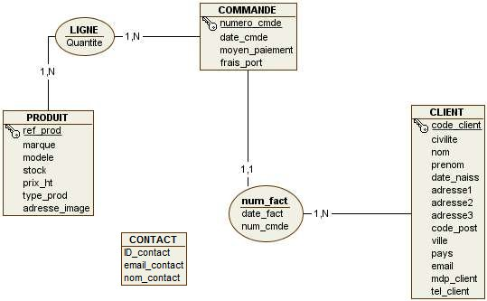

Remarque : La table contact n’est pas reliée aux autres tables car elle sert uniquement au stockage des informations des personnes qui se seront inscrit à la newsletter (client ou non).

Modèle Logique des Données (avec formats et longueurs des données) :

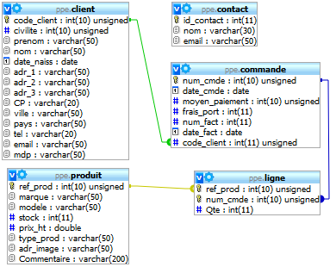

**Structure des modules :**

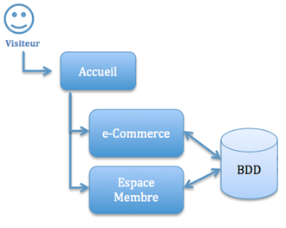

*Légende :*

Chaque case représente un module développé en PHP

L’accès au site se fait par l’accueil, qui redirige vers le module d’e-commerce ou le module d’espace membre. La différence d’utilisation est que le visiteur doit être enregistré / connecté pour se rendre sur le module de l’espace membre, alors qu’il peut utiliser le module d’e-commerce sans être inscrit (jusqu’au moment de la commande finale, où il lui sera demandé de se connecter ou de s’inscrire si ce n’est pas déjà fait).

**Descriptions par module :**

**1_ Module ‘*Espace Membre’*:**

Description :

Le module ‘Espace membre’ est lié à la base de données pour récupérer les données personnelles et les données de commande des clients. Ce module est connecté à l’accueil du site d’une part et au module ‘Espace e-commerce’ d’autre part. Il comporte 5 fichiers. Ce sont des pages HTML, avec des fonctionnalités en PHP.

Fonctions :

Ce module permet à l’utilisateur de s’inscrire et de se connecter au site. Il gère toute la partie membre grâce aux sessions et permet ainsi une navigation plus adaptée. Le visiteur préalablement inscrit peut alors afficher et modifier ses informations personnelles. Il a accès au suivi de ses commandes effectuées ou en cours.

Structure du module :

Ce module comprend 5 pages codées en PHP ; ‘Login.php’, ‘Register.php’, ‘MyAccount.php’, ‘ModifierInfo.php’, et ‘SuiviCommande.php’.

La page ‘Login.php’ peut être vue comme une porte d’entrée donnant sur le module ci-définit.

Toutes les pages intègrent d’autres morceaux de pages par la fonction ‘include()’. Ceci est utilisé principalement pour la mise en forme des pages, au moment de la construction par le navigateur.

Voici les *‘include’* utilisées :

* include(‘inc_head.php’) ;

Inclut la bannière du site intégrant le logo du site, l’inscription à la newsletter, ainsi que les logos liens de Facebook et Twitter.

* include(‘inc_login.php’)

Correspond à la case de login rapide, en haut à gauche.

* include(‘inc_icone.php’)

Affiche les deux icônes ‘accueil’ et ‘panier’ qui sont des raccourcis de liens menant vers les pages correspondantes.

* include(‘inc_sidemenu.php’)

Ajoute le menu vertical de gauche, qui permet la navigation dans l’espace membre et l’espace marchand.

* include(‘inc_news.php’)

Affiche un encadré sur la droite avec les nouveaux produits et les promotions. (Entre deux et quatre articles).

* include(‘inc_arianne.php’)

C’est le fil de vie qui se trouve en haut du corps. Il rappelle à l’utilisateur l’endroit où il se trouve parmi les pages et dossiers du site.

* include(‘inc_footer.php’)

Insert le pied de page avec les crédits, les conditions générales de ventes, les mentions légales ainsi qu’un lien ‘contact’.

Principaux algorithmes :

*Ce sont des captures d’écran d’un éditeur de texte plus standard pour une meilleure présentation (TextWrangler).*

Page *‘Login.php’* :

A description...

Page *‘Register.php’*:

A description...

Page *‘MyAccount.php’*:

A description...

Page *‘ModifierInfo.php’*:

A description...

Page *‘SuiviCommande.php’*:

A description...

Détails des fichiers :

A description...

L’hexagone représente les ‘includes’ suivant : inc_arianne.php, inc_footer.php, inc_head.php, inc_icone.php, inc_login.php, inc_news, inc_sidemenu.php.

Ils font partie de la mise en forme de chaque page, ils sont donc appelés par toutes les pages.

**2_ Module ‘*e-Commerce’*:**

Description du module :

Le module e-Commerce du site web englobe 4 fichiers PHP : Produit.php, DetailProduit.php, Panier.php, ValidationCommande.php. Chacun de ces fichiers est composé de plusieurs morceaux de code PHP (comme le header, le footer, les menus, etc.) inséré avec les fonctions 'include' (pour la description de ces fonctions voir la structure du module espace membre).

Fonctions :

Le module e-Commerce est dédié à la vente d'objets ou de services en ligne

Ce module permettra donc de sélectionner les articles de la page Produit.php soit pour afficher leurs informations dans la page DetailProduit.php soit pour insérer les items sélectionnés dans le panier. Les items choisis pourront être affichés dans la page Panier.php et on pourra modifier sa commande en modifiant la quantité de produits.

La page ValidationCommande.php récapitulera le prix total de la commande, les options de frais de port et redirigera l'utilisateur vers la page Paypal associé au paiement.

Structure du module :

Schéma entre les pages :

A description...

L’hexagone représente les ‘includes’ suivant : inc_arianne.php, inc_footer.php, inc_head.php, inc_icone.php, inc_login.php, inc_news, inc_sidemenu.php.

Ils font partie de la mise en forme de chaque page, ils sont donc appelés par toutes les pages.

Détails des fichiers :

Page ‘*Produits.php*’ :

Cette page affiche les différents produits, leurs disponibilités, leurs prix.

Algorithmes simplifiés des actions importantes :

* **Sélection d'un produit  :**

Si SESSION utilisateur est OK

Récupération du produit dans l'URL

Rechargement de la page

Stockage de l'id du produit dans la variable SESSION utilisateur

Sinon

Récupération du produit dans l'URL

Rechargement de la page

Stockage de l'id du produit dans une variable de SESSION neutre

FSI

* **Affichage de la description du produit  :**

Récupération de l'ID du produit sélectionné dans l'url

Redirection vers la page DetailProduit.php

Page ‘*DetailProduit.php*’ :

Cette page affiche la description détaillée du produit sélectionné.

Algorithme simplifié des actions importantes :

* **Information détaillée d'un produit sélectionné dans la page produit :**

Récupération de l' ID du produit dans l'URL

Récupération des informations liées au produit dans la base de données

Affichage des informations détaillées du produit dans un tableau

Page *‘Panier.php’*:

Cette page affiche les produits du panier.

Algorithme simplifié des actions importantes :

* **Affichage du panier**

SI SESSION utilisateur OK

Récupération des produits et leurs quantités stockées sur la variable

SESSION utilisateur

Calcul du prix total TTC avec une requête MySQL

Affichage des produits sélectionnés dans un tableau

SINON

Récupération des produits et leurs quantités stockées sur la variable

SESSION neutre

Calcul du prix total ttc grâce avec une requête MySQL

Affichage des produits sélectionnés dans un tableau

Page ‘*ValidationCommande.php*’ :

Cette page permet de choisir son mode de livraison et redirige vers la page de paiement (Paypal).

Algorithme simplifié  des actions importantes :

* **Choix du mode de livraison**

SELON mode de livraison

Calcul du prix total ttc avec une requête MySQL

* **Validation de la commande**

SI SESSION utilisateur OK

Transmission des données du panier vers Paypal

Redirection vers le site Paypal

SINON

Redirection vers Login.php

**Choix techniques :**

Pour coder notre site internet nous utilisons un éditeur de texte : Notepad++ 5.9.6.2 sous Windows et TextWrangler sous Mac.

Pour pouvoir visualiser nos codes PHP on utilise un serveur local fournis par EasyPHP 5.3.8.0, ou par MAMP.

On utilise phpMyAdmin pour gérer nos bases de données MySQL.

**Conclusion :**

Ce dossier est donc un combiné du dossier de conception détaillé et du dossier de conception préliminaire. Il regroupe les interactions de nos différents modules et leurs fonctionnements. Cela va nous permettre d’appréhender sereinement la phase de réalisation et la rédaction du dossier de tests.

**Dossier de tests**

**Introduction :**

Afin d'effectuer nos tests, nous allons utiliser MySQL de EasyPHP 5.3.8.1, notepad++.

Dans un premier temps nous allons définir l’environnement de test et ses différentes caractéristiques.

Dans une deuxième partie nous allons détailler les tests d’intégrations qui feront interagir nos 2 modules qui sont : l'espace membre et l'espace e-commerce. Ces tests ont pour but de vérifier que les interactions et la navigation fonctionnent correctement.

Pour finir nous décrirons les tests unitaires sous la forme de 2 scénarios différents qui mettrons en œuvres les différentes ressources de nos fichiers testés. A savoir le fichier « produit » et le fichier « espace membre »

**Environnement de tests :**

Nous allons effectuer les tests via la machine du développeur qui utilisera différents navigateurs tels que Internet Explorer version 7, Firefox 3.6 et Google Chrome 17.0.963. Le PC intégrera également la base de donnée MySQL réalisé avec easyPHP 5.3.8.1.

Configuration de l'ordinateur de test :

.carte mère : Asus p8z68-v pro

.disque dure : 'Western digital' SATA 500Gb, 7200 tours minute

.mémoire vive : 6 Gb

.carte graphique : EVGA 550TI, 2 Gb de RAM dédié

.système d'exploitation : Windows 7 home prenium 64 bits

.processeur : I7 2600K

Données insérées dans la base de données :

Voici les fiches clients ajoutées à la base. Elles servent à réaliser les tests relevant de la connexion, des modifications d’informations, de reconnaissance d’utilisateur etc.

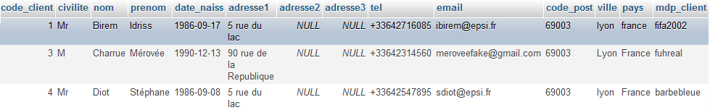

Ici nous avons la liste des produits insérés dans la base de données. Ceux-ci sont utilisés pour des tests tel que l’ajout au panier, le système de commande, etc.

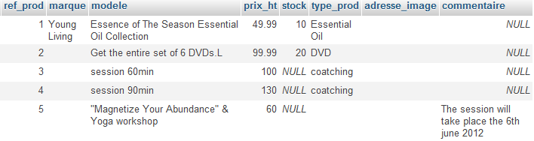

**Tests d’intégration :**

|  |  |
| --- | --- |
| **Tests** | **Résultats** |
| Tentative de connexion à notre espace membre via la page « produit » | Connexion sur la page « mon compte » |
| Connexion à l'espace membre après avoir ajouter 3 produits au panier | Redirection vers la page « mon compte » avec un lien indiquant « vous avez 3 produits dans votre panier » en dessous de l’icône panier. |
| L'utilisateur veut accéder à son compte via le raccourci en haut a gauche de la page produit en effectuant une erreur de saisie dans le mot de passe, puis valide. | Redirection sur la page « login »  avec un message d'erreur indiquant qu'il y a une erreur dans le couple login/mdp |
| A partir de la page produit, on veut se rendre sur la page ‘mon compte’ via le lien « mon compte » situé dans le menu verticale de gauche | Redirection sur la page « mon compte » |
| A partir de la page « mon compte » nous cliquons sur l'onglet « produit » du menu du haut. | Redirection sur la page « produit » |
| Apres avoir effectué une commande je clique sur ‘voir mes commandes’ à partir de la page « produit » | Redirection sur la page « mes commandes » de l'espace membre. |
| Validation de la commande en cliquant sur “valider commande” avec 0 produit dans la panier suite a une erreur de l'utilisateur. | Message indiquant à l'utilisateur qu'aucun produit ne se trouve dans le panier. |
| Après avoir ajouté des produits au panier l'utilisateur commence les étapes de commande puis se déconnecte avant de conclure la commande | Redirection vers la page d'accueil |

**Tests unitaires :**

**1er scénario : Fichier produit**

|  |  |
| --- | --- |
| **Tests** | **Résultats** |
| Ajout d'un article au panier en cliquant sur le bouton « + » | Ajout d'une unité de l'article dans le panier plus affichage de la quantité d'article présent dans le panier |
| L'utilisateur clique sur « Vider mon panier » | Affichage de « 0 articles » en dessous de l’icône panier. |
| L'utilisateur clique sur « détails produit » | Affichage de la page des détails du produit désiré. |
| L'utilisateur clique sur la promotion du moment situé à droite de la page produit. | Redirection sur la page du produit qui est en promotion. |
| L'utilisateur ajoute 1 article en 3 exemplaires (clique 3 fois sur le bouton « + ») | Affichage de « 3 articles » en dessous du panier |
| Ajout d'un produit différent du précédent | Affichage de « 4 articles » en dessous du panier |
| L'utilisateur clique sur une catégorie différente de la page produit ou il se situe | Redirection sur la page produit correspondante |
| Connexion a la page mon compte via la page produit | Redirection sur la page « mon compte » |
| Ajout d'un produit n’étant plus en stock | Affichage d'un message indiquant que le produit n'est plus disponible |
| L'utilisateur se déconnecte de son espace membre via la page produit | Affichage d'un message indiquant que la déconnexion est effectuée et redirection vers la page « login » |

**2ème scénario : Fichier Espace membre + produit**

|  |  |
| --- | --- |
| **Tests** | **Résultats attendus** |
| L'utilisateur clique sur l'onglet « mon compte » | Redirection vers la page « login » |
| L'utilisateur fait une erreur dans la saisie de son identifiant | Rafraîchissement de la page « login » avec l'affichage d'un message erreur indiquant à l'utilisateur qu'il a fait une erreur dans le couple login/mot de passe |
| L'utilisateur corrige son erreur et clique sur « connecter » | Redirection sur la page « mon compte » |
| L'utilisateur clique sur “Mes informations personnelles” située dans le menu de gauche. | Redirection vers la page “Mes informations personnelles” |
| L'utilisateur clique sur “Modifier mes informations personnelles”. | Les champs deviennent alors accessibles et modifiables. |
| L'utilisateur modifie son nom, prénom et e-mail mais oublie de mettre le “@” dans l'e-mail. | Message indiquant que la modification n'a pas pu être réalisé car une erreur de saisie est survenue dans l'e-mail. |
| L'utilisateur rentre l'e-mail correctement. | Message indiquant que la modification a bien été effectuée. |
| L'utilisateur clique sur une catégorie de produit via le menu de gauche. | Redirection vers la page de la catégorie désirée. |
| L'utilisateur ajoute un produit à son panier en cliquant sur l’icône « + » a droite du produit désiré. | En dessous de l’icône panier, une phrase indique à l'utilisateur « vous avez 1 produit ». |
| L'utilisateur clique sur l’icône du panier | Redirection sur la page panier |
| L'utilisateur valide son panier en cliquant sur « valider panier » en bas de la page | Redirection sur la page commande étape 1 (récapitulatif de ses informations personnelles) |
| L'utilisateur clique en bas de la page (commande étape 1) sur étape suivante | Redirection sur la page commande étape 2 (qui contient les informations de la commande) |
| L'utilisateur confirme sa commande sur le bouton confirmer en bas de la page | Redirection de l'utilisateur sur la page commande étape 3 (qui demande les informations bancaire pour le paiement) |
| L'utilisateur remplis les champs et clic en bas de la page sur le bouton « étape suivante » | Redirection de l'utilisateur sur la page commande étape 4 (Qui valide la commande) |
| L'utilisateur clique sur le bouton « valider la commande » en bas de la page | Affichage d'un message indiquant à l'utilisateur que sa commande a été effectué avec succès. |
| L'utilisateur se déconnecte de son espace membre via la page « mon compte » | Affichage d'un message indiquant que la déconnexion est effectuée et redirection vers la page « login » |

**Conclusion :**

Les tests définit ci-dessus n’ont pour l’instant pas de résultats. Ils ont été prévus pour les phases suivant la réalisation.

La catégorie des tests d’intégrations sert à vérifier le bon déroulement des interactions entre les différents modules du projet. Il faut qu’ils puissent s’échanger des informations entre eux, et qu’ils soient reliés à la base de données MySQL.

Les tests unitaires suivent des scénarios d’une utilisation estimée courante. Ceci permet de devancer les erreurs potentielles liées à l’utilisation et au fonctionnement interne répondant.

Nous avons donc créé des comptes et des produits fictifs dans la base de données afin d’effectuer les tests.